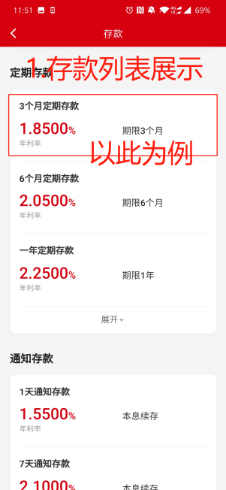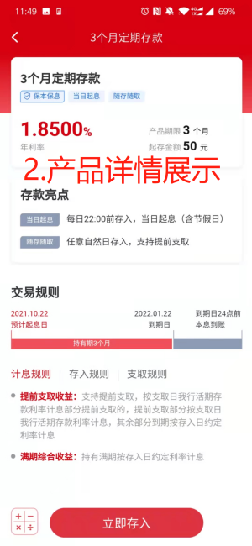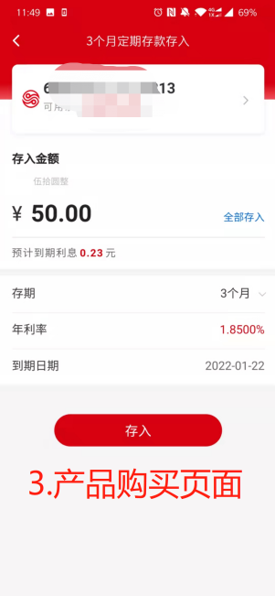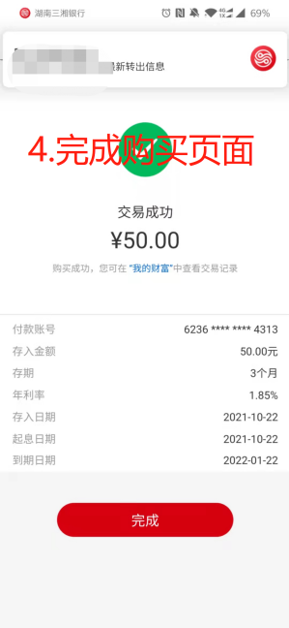

如上述组图：以“湖南三湘银行手机银行APP”存款产品购买产品为例，购买的过程包含：
- 产品列表展示—》2.产品详情展示—》3.产品购买—》4.完成购买。

产品基础属性：指在“2.产品详细展示”页面中展示的信息，例如：产品年利率；

产品购买流程：指用户在“3.产品购买页面”页面中点击“存入”按钮后，客户端发起购买交易请求后台服务，此时后台服务所需要逐个调用的功能的组合称为产品购买流程。比如我行调用了：用户信息校验、库存锁定、产品购买。

服务编排系统-产品购买流程编排图示（仅做参考）：
